Игры с ребёнком на прогулке зимой
Прогулка - это источник новых впечатлений и радостных эмоций. Если продумать игры на прогулке с малышом заранее, то после нее он будет чувствовать себя бодрым и веселым, узнает много нового.
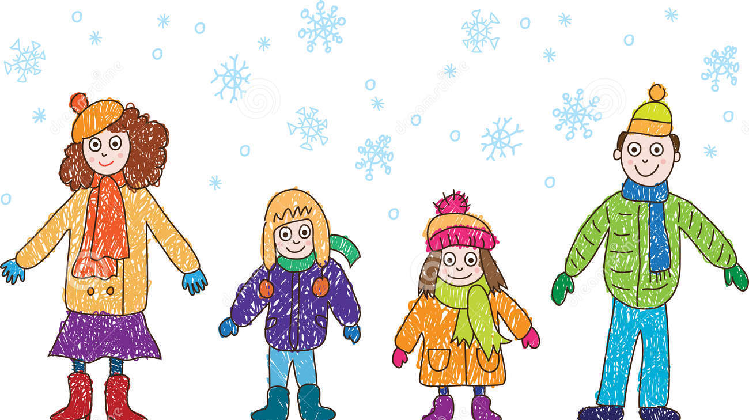
Даже короткие 15-20 минутные прогулки при неблагоприятных условиях погоды дают детям эмоциональную и физическую зарядку.
Нужно постепенно приучать малыша выходить на улицу в любую погоду, все зависит от самочувствия ребенка, степени его закаленности, подвижности, температуры воздуха, от того, как он переносит мороз, ветер, влажность воздуха.
Чтобы во время прогулки зимой тепловое состояние детей было нормальным, надо правильно их одевать. При этом зимняя одежда ребёнка должна быть теплой, но легкой, чтобы не стеснять движений.
Но самый главный элемент закаливающих зимних прогулок - подвижные игры. Они не только поднимают настроение - они укрепляют здоровье, предупреждают простуду - движение в этом случае просто необходимо!
Вот несколько вариантов зимних игр, которые помогут ребенку не скучать и не мерзнуть на прогулке, одновременно развивая у него ловкость, выносливость.
«Сбеги с горочки»
Мама предлагает ребенку забраться на небольшую горку с пологим склоном, а потом медленно сбежать вниз, к ней.
«Меткий стрелок»
Вместе с ребенком сделать куличики из снега, выстроить их в ряд, поместить друг на друга. Научит лепить снежки, предложить снежком попасть в куличик.
«Барьеры»
Взрослый лопатой собирает снег и превращает его в барьеры различной величины. Ребенок быстро перебирается через все барьеры, не задев их.
«Следопыт»
Взрослый идет по чистому снегу, стараясь делать шаги как можно меньше. Задача ребенка – идти по следам, попадая след в след.
«Снежинки и ветер»
Дети собираются в кружок и берутся за руки. По сигналу взрослого: «Ветер задул сильный, сильный. Разлетайтесь, снежинки!» — разбегаются в разных направлениях по площадке, расправляют руки в стороны, покачиваются, кружатся. Взрослый говорит: «Ветер стих! Возвращайтесь, снежинки, в кружок». Дети сбегаются в кружок и берутся за руки.
«Берегись, заморожу»
Все играющие собираются на одной стороне площадки, взрослый с ними. «Убегайте, берегитесь, догоню и заморожу»,- говорит он. Дети бегут к противоположной стороне площадки, чтобы спрятаться в «доме».
«Праздничный торт»
Взрослый предлагает детям приготовить праздничный торт из снега.
Торт может быть любого размера, формы. Его можно украсить цветными льдинками.
«Лепим снеговика»

Лепка снеговика, хорошо развивает моторику, также и фантазию ребенка. Если же снега нет, можно предложить ребенку сделать мини-снеговика из пластилина, либо из теста (мука, соль, вода). Ее плюс в том, что она не растает, и будет радовать ребенка всю зиму.

«Катаемся на санках»
Когда ребенок катается на санках, у него развивается равновесие, он учится принимать самостоятельно решения. Для начала нужно найти не опасные склоны, и, до тех пор пока малыш не почувствует себя уверенным, можете ездить вместе с ним. Также если нет снега, есть выход, возьмите одеяло и катайте ребенка на одеяле на скользком полу, как бы на “санках”.

«Угадывайте следы»
На прогулке зимой начните искать вместе с ребенком следы, пусть он их угадывает. Склоняйте малыша выдумывать о них – это пополнит его языковые навыки. Находясь дома, можно воплотить следы на бумаге с помощью красок или печати из картофеля.

«Играйте в снежки»

Хорошее упражнение – это снежки. Оно вырабатывает рефлекс, который помогает уклониться от противника, отлично улучшает координацию движения. Также сели нет снега, попробуйте поиграть и дома. За место снежков можно использовать мятую бумагу, комочки из ваты или свернутые в клубки носки.

«Рисование на снегу палочкой»

Если вы любите летом рисовать палочкой на сыром песке, то зимой вы можете попробовать рисовать ей на снегу.

«Поиск клада»

Эта увлекательная игра требует небольшой подготовительной работы.
Вам надо будет заранее купить в ближайшем магазине "клад". Это может быть угощение (маленькая шоколадка, конфетка), игрушка или сувенир.
«Сокровище» нужно положить в непромокаемую коробочку (пакетик) и спрятать под снегом в определенном месте.
Лучше всего прятать клад в лесу или во дворе собственного (частного) дома (дачи).
По заданию ребенок должен найти клад, руководствуясь вашими подсказками. Подсказки могут быть простые, например, горячо-холодно или более сложные: сделай два шага налево, потом три направо.

«С кочки на кочку»

Игра заключается в следующем — начертите на снегу круги диаметром 30–40 сантиметров. Расстояние между кругами — 40–50 сантиметров. Малыш выступает в роли лягушонка. Ему надо прыгать с кочки на кочку (то есть из круга в круг), стараясь побыстрее перебраться с первой кочки на последнюю. Отталкиваться надо обязательно обеими ногами: присесть, согнув ноги в коленях, затем прыжок.

«Ледяные дорожки»

Эта детская зимняя игра с участием родителей поможет ребенку научиться удерживать равновесие на льду. Ребенок идет по ледяной дорожке, передвигая ноги по льду, стараясь не упасть.

«Варежка-подружка»

Если некому составить компанию ребенку для прогулки по снегу, сделайте ему варежку-подружку. На варежку, у которой потеряна пара, пришейте пуговицы вместо глаз, при помощи ниток сделайте рот или нарисуйте лицо. Пусть малыш научит варежку, как надо играть в зимние игры на улице.

А так же на улице зимой можно играть в хоккей, кататься с горки, по ледяным дорожкам, лепить снеговика…

